Laurens van Oosterbosch en Tim Schachtschabel

Back-up procedure

Gamevie

# 

# Back-ups maken

Het is handig om elke dag een back-up te maken. Hierdoor kan er nooit veel verloren gaan als er bestanden kwijt zijn geraakt, of als er iets fout gaat tijdens de bouw van de applicatie.

## Hoe maak ik een back-up?

Er wordt automatisch een back-up gemaakt na het pushen van een bestand in Github. Maar, hiervoor moet het project wel eerst lokaal staan. Dat doe je als volgt:

* Ga naar github.com/timschachtschabel (hier staat het project opgeslagen)
* Klik op repositories en vervolgens op de Gamevie repository
* Klik vervolgens op clone en kies een map op het project lokaal op te slaan.

# Recovery

Als het project al lokaal op is geslagen kan er altijd makkelijk een recovery worden gedaan. Dit doe je door middel van een git client die je fijn vindt om te gebruiken. De voorbeelden die hier worden gebruikt maken gebruik van GitKraken.

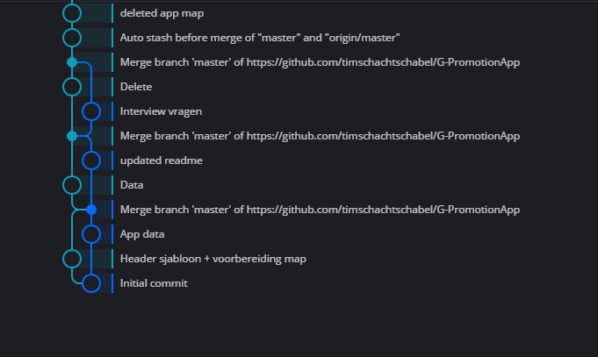Na het openen van het project in de git client krijg je een overzicht te zien van alle vorige aanpassingen in de projectmap die zijn gepusht. Ook kan er hier worden gezien wie de commit heeft gedaan, wanneer er is gecommit en naar welke branch het is gecommit.

Door te reverten naar een vorige commit kunnen de veranderingen die na die specifieke commit zijn gemaakt ongedaan gemaakt worden. Na het reverten blijven de andere commits ook bestaan. Hier kan ook weer terug naar gerevert worden.

Om ook te zorgen dat er geen conflicten komen kan de revert in een andere branche worden gezet.

Om te reverten in gitkraken klik je met de rechtermuis op de commit waar je naar wilt reverten.

